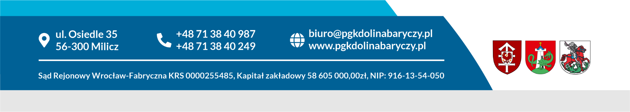
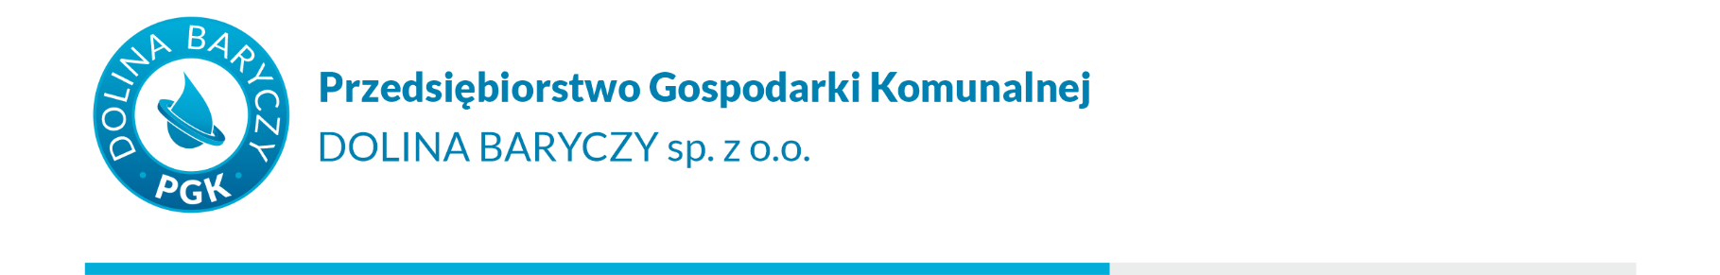

Zapytanie ofertowe
Mechaniczne profilowanie i wałowanie dróg na terenie gminy Milicz
1. Przedmiot zamówienia:
Przedmiotem zamówienia jest profilowanie i wałowanie dróg gminnych żwirowych, żużlowych i tłuczniowych równiarką samojezdną oraz walcem drogowym na terenie Gminy Milicz.
Usługa polega na wyrównaniu podłużnym korpusu drogi z nadaniem równanym nawierzchniom odpowiedniego profilu podłużnego i poprzecznego zapewniającego spływ wód opadowych z jednoczesną likwidacją ubytków gruntowych, zaniżeń i kolein. Prace należy przeprowadzić w odpowiednich warunkach atmosferycznych (właściwa wilgotność podłoża), gdy grunt jest nawilgocony co ułatwia ścinanie gruntu na wygórowaniach i jego zagęszczenie. Liczba przejazdów równiarek w celu uzyskania należytego profilu będzie zależna od stopnia zniszczenia nawierzchni jezdni.
2. Przewidywany zakres rzeczowy robót:
Szacunkowa ilość – 200 000 m^{2.} Jest to ilość szacunkowa podana wyłącznie do wyceny oferty. W związku z tym świadczenie usługi może odbyć się w większym lub mniejszym zakresie. Wiążąca dla stron jest cena jednostkowa oferowanych przez Wykonawcę usług. Cena oferowana winna obejmować kompletne wykonanie przedmiotu zamówienia. Ogólna cena ofertowa musi obejmować wszelkie koszty wykonania usługi oraz koszty w niej nie ujęte, a których wykonanie jest niezbędne do prawidłowego zrealizowania zakresu umowy. Zamawiający nie ponosi kosztów dojazdu i powrotu sprzętu na wyznaczone miejsca.

3. Termin wykonania:
do dnia 30.09.2023 r
4. Zasady profilowania i wałowania:
a) wyrównać wyboje gruntem otrzymanym poprzez ścięcie wygórowań, powstałych z materiału wyniesionego z wybojów, kolein i zaniżeń drogi,
b) odtworzyć profil pierwotny poprzez ścięcie poboczy i przesunięcie otrzymanej stąd ziemi w kierunku umożliwiającym spływ wody,
c) profilowanie dróg należy wykonywać sprzętem mechanicznym tak, aby zapewnić nawierzchni gruntowej odpowiednie odwodnienie, a następnie należy wyprofilowany odcinek drogi zagęścić walcem,
d) zabrania się pozostawiania odwałków ziemi na poboczach; w przypadku pozostawienia odwałków Zamawiający nie dokona odbioru wykonanej pracy,
e) czas i miejsce wykonania robót związanych z równaniem i profilowaniem dróg
gruntowych będą zlecane przez Zamawiającego pisemnie,
f) po zrealizowaniu zlecenia Wykonawca wraz z przedstawicielem Zamawiającego dokonają obmiaru wykonanych robót i sporządzą protokół odbioru. W protokole odbioru należy wskazać
miejsce robót oraz podaną ilość związanych z profilowaniem i wałowaniem,
g) podpisany przez Zamawiającego protokół będzie podstawą do wystawienia faktury,
h) wartość robót wykonanych zostanie ustalona na podstawie ilości robót faktycznie wykonanych potwierdzonych protokołami odbioru oraz zaoferowanej ceny jednostkowej,
i) w przypadku niewłaściwego wykonania usługi w wyniku niekorzystnych warunków atmosferycznych ( za suche lub za mokre podłoże ), pozostawienia odwałków ziemi, Wykonawca usługi zobowiązany będzie do powtórnego wykonania usługi równania i wałowania dróg bez dodatkowej zapłaty.
j) ewentualny materiał kamienny po stronie Zamawiającego
5. Obowiązki Wykonawcy:
a) Wykonawca składając ofertę winien dysponować sprzętem gwarantującym wykonanie
przedmiotu zamówienia w postaci:
➢ 1 równiarki samojezdnej
➢ 1 walca drogowego - preferowane walce ogumione,
b) Wykonawca zobowiązany jest do telefonicznego informowania Zamawiającego każdego dnia roboczego o miejscu wykonywania usługi,
c) Wykonawca odpowiada za organizację i zagospodarowanie zaplecza wykonywanych robót,
d) po zakończeniu robót Wykonawca zobowiązuje się uporządkować teren wykonywania robót,
e) pojazdy wykonujące roboty będące przedmiotem zamówienia muszą być prawidłowo oznakowane oraz muszą być wyposażone w ostrzegawczy sygnał świetlny błyskowy barwy żółtej, widoczny ze wszystkich stron z dużej odległości,
f) Wykonawca ponosi pełną odpowiedzialność za utrzymanie oznakowania pojazdów i zapewnienie bezpieczeństwa użytkowników dróg w trakcie wykonywania robót,
g) Wykonawca odpowiada za szkody powstałe w wyniku prowadzonych prac, zarówno w trakcie ich realizacji, jak i w wyniku zaniechania prac lub niewłaściwego ich wykonania,
h) za stan sprzętu w trakcie wykonywania robót odpowiedzialny jest Wykonawca,
i) do odbioru, kontroli oraz kontaktowania się z wykonawcą, Zamawiający wyznaczy upoważnioną osobę.

6. Warunki płatności:
30 dni od dnia prawidłowo wystawionej faktury VAT potwierdzonej protokołem odbioru.
7. Ofertę należy złożyć:
Przez Platformę zakupową Zamawiającego do dnia 30.08.2023 r. do godz. 11.00.

